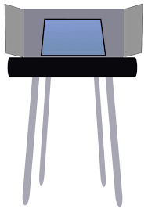

Expresso da votação

**ALUNOS:**

Stefano Almeida da Silva

Vitor Viana Soares Messias

**Histórico das Revisões**

|  |  |  |
| --- | --- | --- |
| **Versão Número** | **Data** | **Descrição** |
| 1.0 | 11/11/2022 | Descrição funcional do produto do projeto |
| 1.0 | 11/11/2022 | Diagrama de Atividades |
|  |  |  |
|  |  |  |

**Descrição do Projeto**

A urna é um sistema utilizado para contabilizar os votos nas eleições. Por meio dele, os funcionários escolhem os seus candidatos, os eleitores digitam o número do candidato em quem eles pretendem votar. Uma vez digitado o número, o nome do candidato e uma foto aparecem no visor. Com isso, o eleitor pode confirmar o seu voto ou então corrigi-lo caso algum erro na digitação tenha sido cometido. Para votar em branco, basta que o eleitor aperte a tecla Branco e confirme o voto. Para anular o voto, basta que o eleitor informe um número inexistente e confirme o voto. Após a confirmação do voto o sistema da urna deverá emitir um som de confirmação. E no final da votação, a apuração é gerada em relatórios.

**Sistema de Eleição da Comissão Interna de Prevenção de Acidentes (CIPA)**

**Requisitos Funcionais:**

**[RF01]** – O sistema deve permitir votar (urna eletrônica) em um candidato a partir do número; O sistema exibe o número, o nome e a foto do candidato. O sistema registra o voto, exibe a mensagem e emite o som de votação concluída.

**[RF02]** – O sistema deve permitir o registro dos dados de votação;

**[RF03]** – O sistema deve permitir no final da votação gerar o relatório da apuração de votos.

**Requisitos Não-Funcionais:**

**[RNF01]** – O sistema não deve registrar quem votou em quem.

**[RNF02]** – O sistema não deve permitir que os eleitores votem fora do período.

**Regras de Negócios:**

**[RN01]** - Os dados do relatório devem estar ordenados por quantidade de votos em ordem decrescente.

**[RN02]** – Para votar em branco, basta que o eleitor aperte a tecla Branco e confirme o voto.

**[RN03]** - Para anular o voto, basta que o eleitor informe um número inexistente e confirme o voto.

**[RN04]** – Após a confirmação do voto o sistema da urna deverá emitir um som de confirmação.

**[RN05]** - O processo de votação tem horário para começar (08h00) e para terminar (18h00) no mesmo dia.

**[RN06]** – O sistema não deve permitir que a foto do candidato seja maior que 500 kb.

**[RN07]** - O sistema só aceitará arquivos com formato jpg.

**[RN08]** - O sistema terá como candidatos os votos brancos e nulos, afim de facilitar a construção do sistema.

**Diagrama de Caso de Uso**

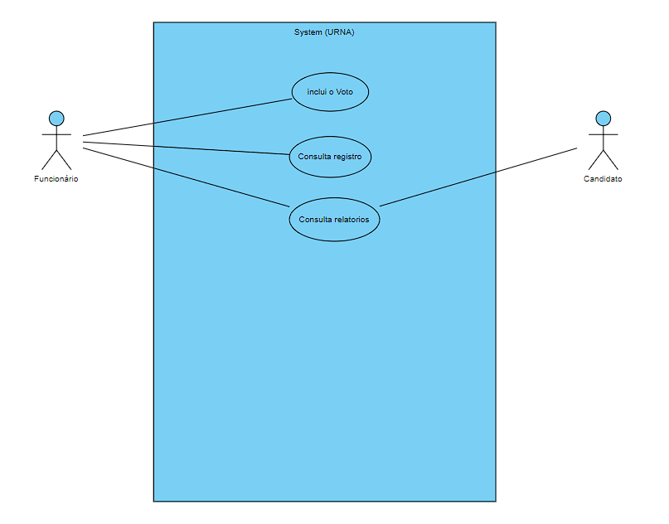

***Use case*** *- O cliente deve ver no diagrama de Use Cases as principais funcionalidades*

*de seu sistema.*

**Ferramentas**

* Astah
* Figma
* Adobe Color

**Referência Bibliográfica**

* Guedes
* Sommerville
* Pressman